DIRECCIÓN FINANCIERA DE BIENES Y SERVICIOS



INSTRUCTIVO PARA SEGUIMIENTO DE TRÁMITES DE CONTRATACIÓN ADMINISTRATIVA

Elaborado por
UNIDAD DE BIENES Y SERVICIOS

Fecha de Elaboración
Agosto 2017
Introducción
El Ministerio de Salud, utiliza el sistema de compras públicas (SICOP), desde junio del 2016, para realizar las compras requeridas por la institución, este sistema permite la visibilidad de todo el proceso de compras, es así que se hace necesario que los usuarios que intervengan en un proceso de compra tengan acceso a realizar gestiones dentro del sistema, es por esto que se ha generado el presente instructivo que le permita generar acciones de seguimiento a la misma.

Base Legal
Constitución Política
Ley Nº 6227, Ley General de la Administración Pública
Ley N° 5525, Ley de Planificación Nacional
Ley Nº 7494, Ley de Contratación Administrativa,
Ley Nº 8454, Ley de Certificados, Firmas Digitales y Documentos Electrónicos,
Decreto Ejecutivo Nº 33411-H, el Reglamento de la Ley de Contratación Administrativa
Decreto Ejecutivo N° 35139-MP-Mideplan

Alcance
Ministerio de Salud, en sus tres niveles de gestión

Instructivo
- Para conocer los carteles publicados de bienes y servicos del año en curso (decisión Administrativa de iniciar un proceso de contratación y sus aspectos más relevantes)

- Ingresar el sitio web a través de Internet Explorer (no se recomienda el uso de otros navegadores) en el sitio web www.sicop.go.cr

- Hacer clic en la pestaña “Expediente electrónico”


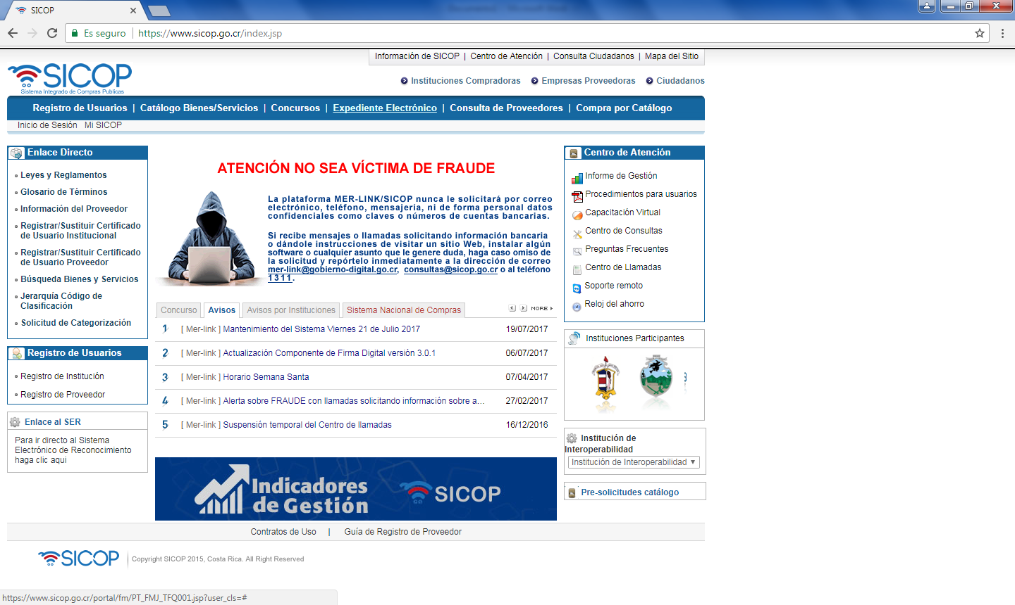

- Dar clic en “buscar”


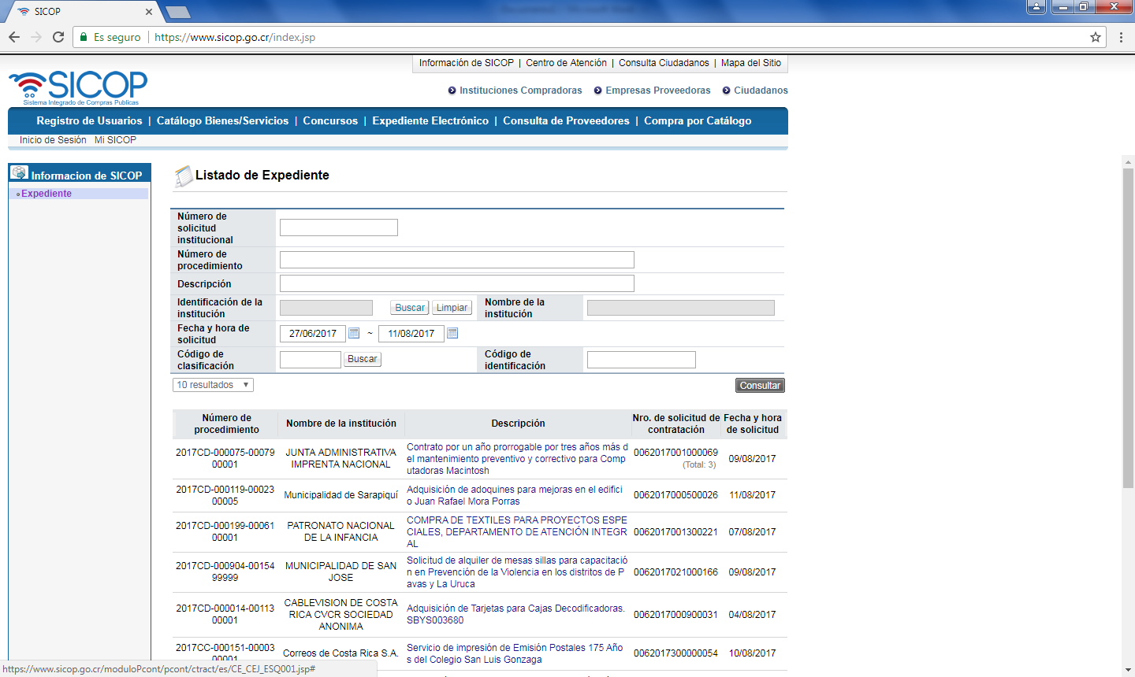

- Se le abrirá una pantalla donde debe colocar el nombre o el número de cédula jurídica de acuerdo a la institución que desea ubicar y dar clic en el botón consultar

Por ejemplo
- 2100042010 - Ministerio de Salud
- 3007691611 - Comisión Nacional de Investigación en Salud
- 3007342750 - Comisión Nacional de Vacunación y Epidemiología
- 2100045254 - Fideicomiso 872-CTAMS-BNCR
- 3007045308 - Oficina de Cooperación Internacional de la Salud

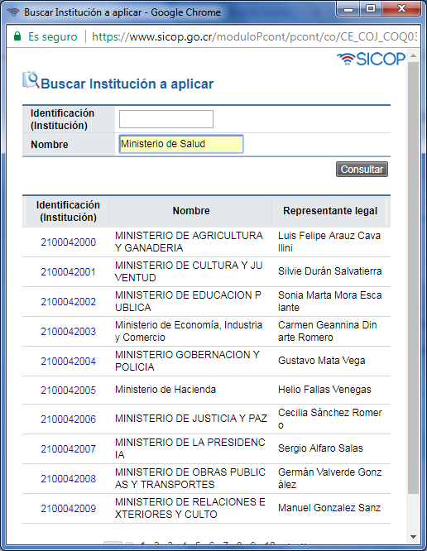
- Cuando la pantalla despliegue la información debe hacer clic sobre el número de cédula jurídica de la Institución


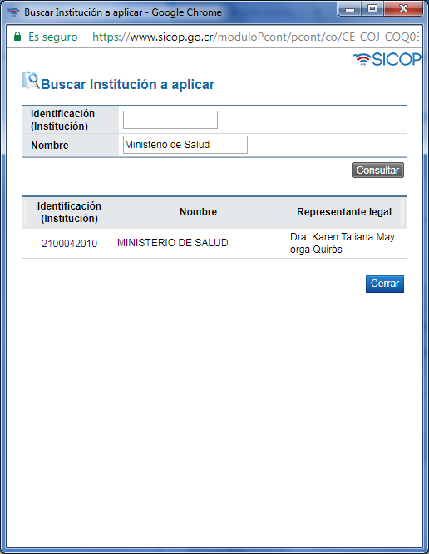

- Esta pantalla lo dirigirá nuevamente a la principal donde debe hacer clic en consultar donde le desplegará la información de la institución

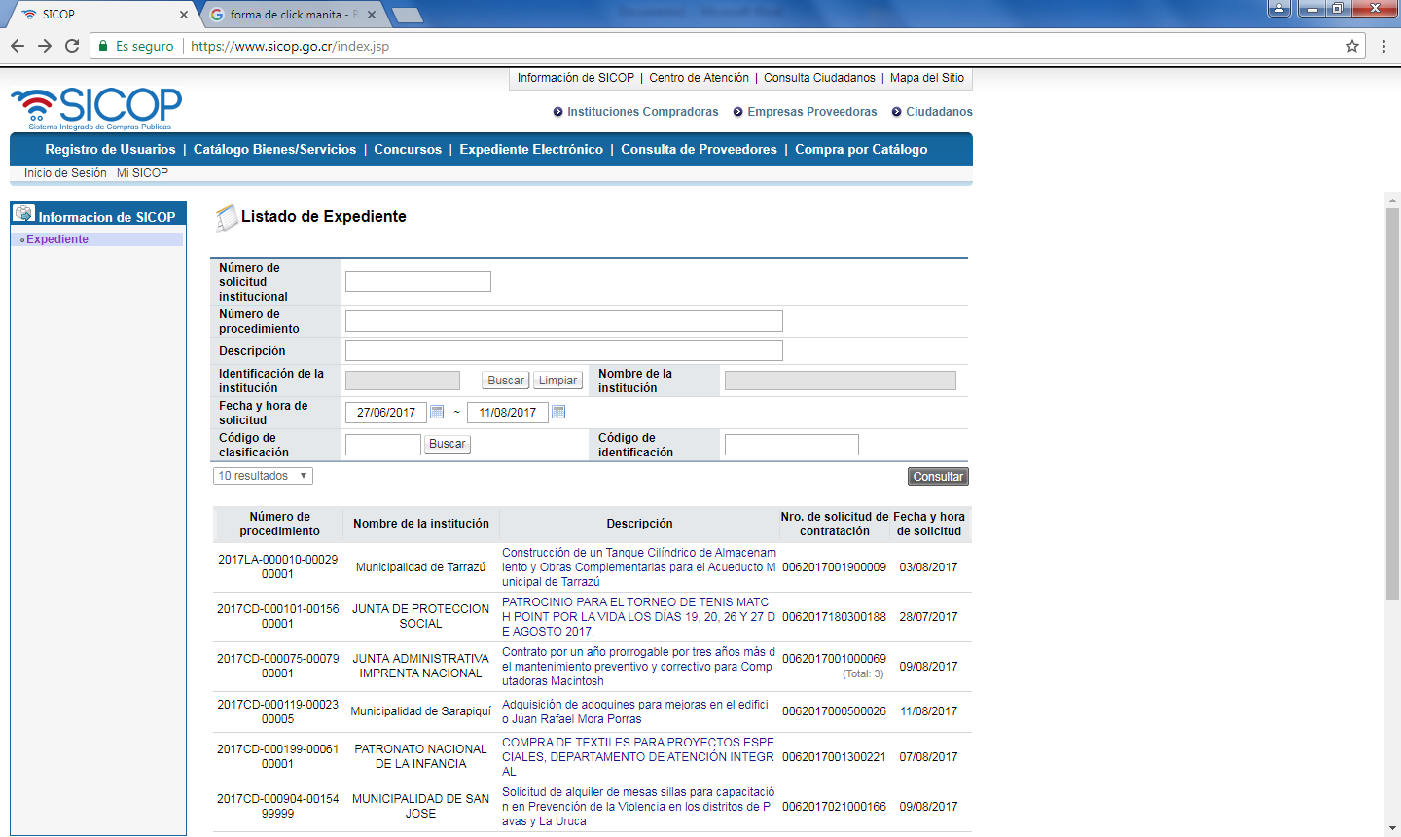

- Una vez realizado lo anterior se mostrarán los expedientes electrónicos de compras de la Institución, a los que puede ingresar haciendo clic en la descripción de la contratación.

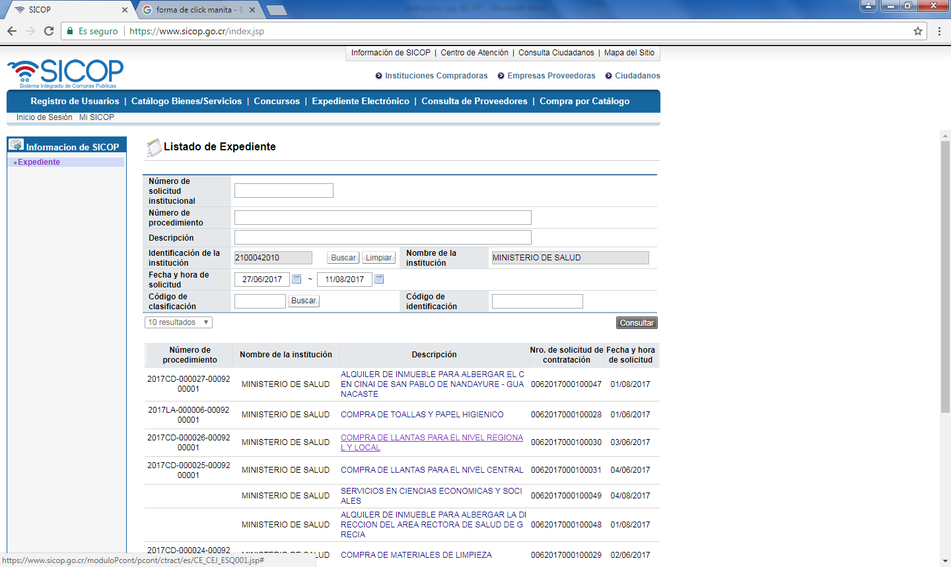

- Para conocer las ofertas recibidas una vez realizada la apertura para cada proceso de compra.

- Realice la búsqueda del expediente de contratación descrita en el punto A de este documento.

- Una vez ubicado el trámite deseado, ingrese en este haciendo clic en la descripción de la contratación

- Una vez que ingresa al expediente electrónico de la contratación en donde puede observar cada una de las etapas de la compra desde la Solicitud de bienes y servicios que dio origen al trámite, el cartel, el contrato y el estudio de ofertas entre otros.
Para visualizar las ofertas presentadas ingrese en la Sección 3 Apertura de ofertas del cartel del expediente de compra y haga clic en consultar:


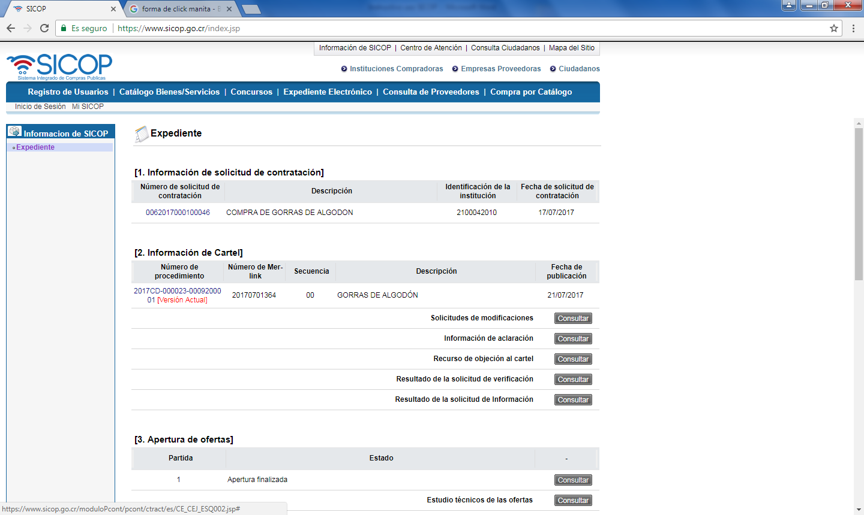

Aquí podrá observar las ofertas presentadas las cuales se muestran de la siguiente forma

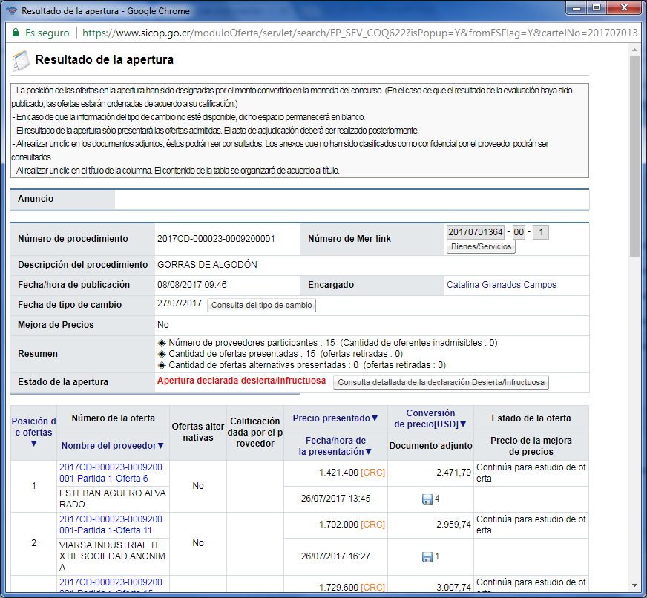

- Para ver el oferente escogido, las razones y criterios que justificaron su escogencia.

- Realice la búsqueda del expediente de contratación descrita en el punto A de este documento.

- Una vez ubicado el trámite deseado, ingrese en este haciendo clic en la descripción de la contratación

- Cuando ingrese al expediente electrónico de la contratación podrá observar las diferentes etapas de la compra.
Para visualizar la recomendación de la adjudicación del expediente de compra haga clic en consultar, puede escoger recomendación de adjudicación o acto de adjudicación


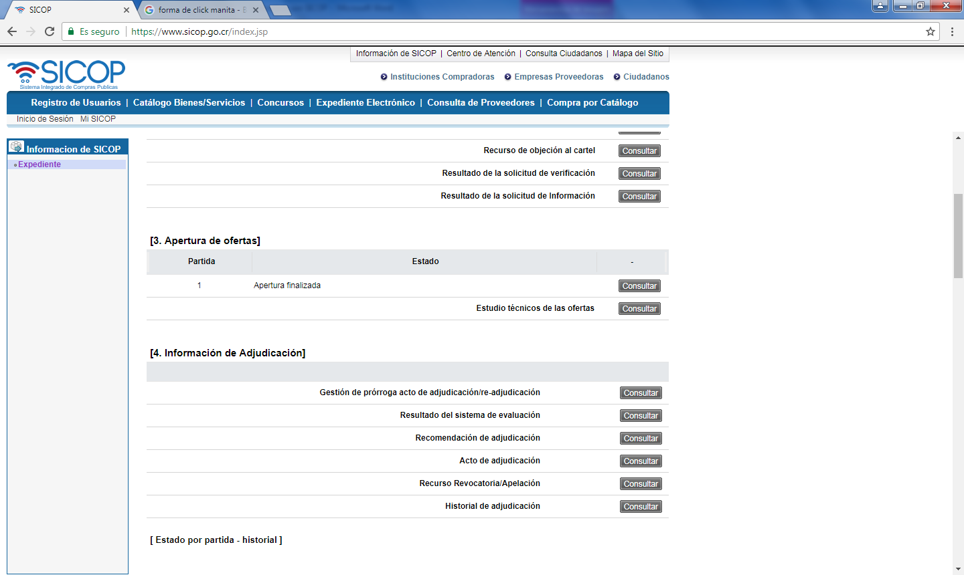

En la pantalla que se despliega podrá observar la recomendación de adjudicación o la adjudicación de la oferta elegida, las cuales se muestran de la siguiente forma

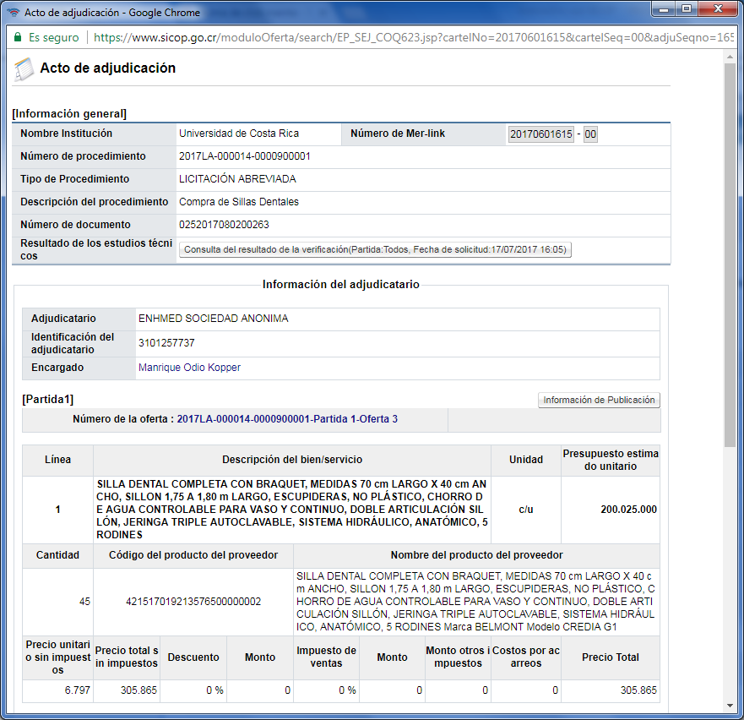

- Para ver un contrato

- Realice la búsqueda del expediente de contratación descrita en el punto A de este documento.

- Una vez ubicado el trámite deseado, ingrese en este haciendo clic en la descripción de la contratación

- Una vez ingresado al expediente diríjase al punto 5 Información del contrato y dé clic en “contrato”
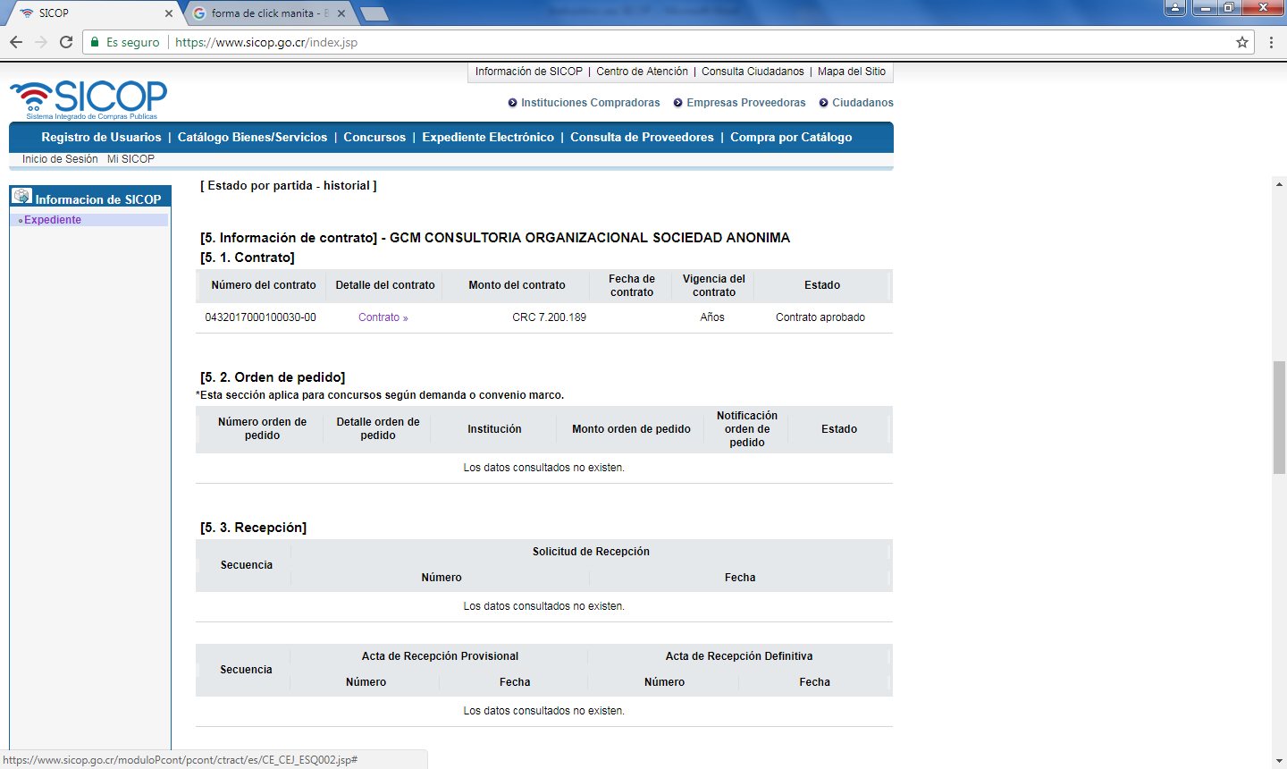
Aquí podrá observar toda la información del contrato de compra

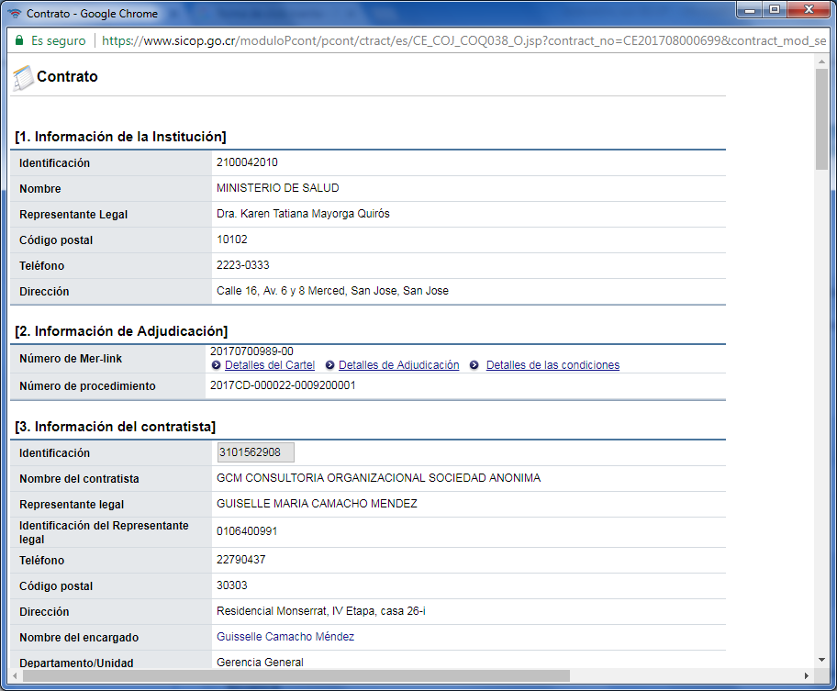

- Para ver un proceso de contratación (Cartel, ofertas, contrato) de los últimos cinco años.

- Realice la búsqueda del expediente de contratación descrita en el punto A de este documento.

- En la pantalla Listado de expediente puede cambiar la fecha para buscar un trámite de los últimos cinco años y da clic en consultar. Es importante destacar que el uso de SICOP en la institución se da a partir de junio del año 2016, por tanto la información de compras de años anteriores debe realizarse a través del sistema CompraRED.

